ΕΛΛΗΝΙΚΗ ΔΗΜΟΚΡΑΤΙΑ |  | ΣΧΟΛΗ ΕΠΙΣΤΗΜΩΝ ΥΓΕΙΑΣ
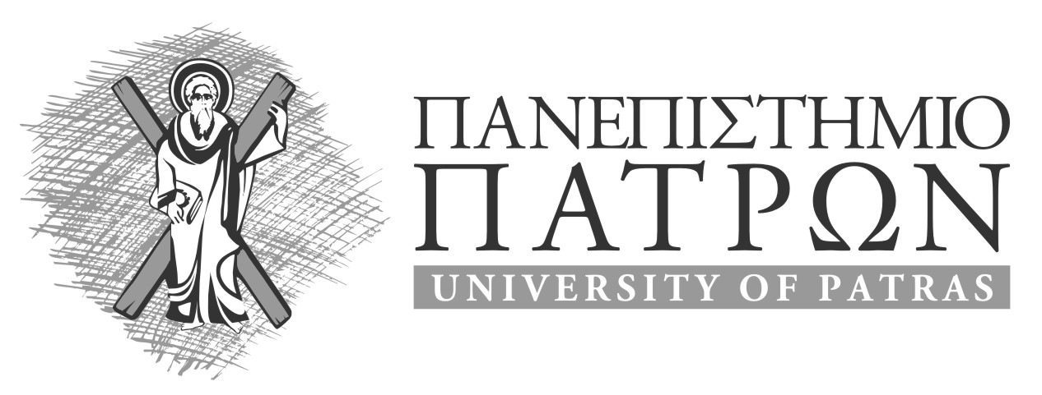 |  | ΤΜΗΜΑ ΙΑΤΡΙΚΗΣ  ΟΡΘΟΠΑΙΔΙΚΗ ΚΛΙΝΙΚΗ  Διευθυντής – Καθηγητής  Ηλίας Χ. Παναγιωτόπουλος
Τηλ.: 2613 603 552, 2613603 555
Fax: 2610-994657
e-mail: orthopaedics@med.upatras.gr

Πάτρα 13.10.2014

Α Ν Α Κ Ο Ι Ν Ω Σ Η
Για τους Φοιτητές που συμμετείχαν στις εξετάσεις του μαθήματος «Ορθοπαιδική» στις 24.09.2014.

Όσοι φοιτητές θέλουν να δουν το γραπτό τους παρακαλούνται να προσέλθουν στην Γραμματεία της Ορθοπαιδικής την Δευτέρα 20.10.2014 και ώρα από
10.00 – 12.00.

Από τη Γραμματεία της Ορθοπαιδικής

